南京大学“海信杯”第56届田径比赛
竞赛规程
一、时间和地点：
时间：2015年10月 30 日— 10月31 日
地点：南京大学仙林校区田径场
二、参加单位：
学生组以各学院、系、部、中美文化中心为参加单位。
教工组以各分工会为参加单位。
三、竞赛项目：
1.男生组： (14项)
100米、200米、400米、1500米、3000米、110米栏（栏高0.914米）、4×100米接力、4×400米接力、跳高、跳远、三级跳远、推铅球（7.26kg）、掷沙包、五项全能（100米、掷沙包、跳远、跳高、1500米）
2.女生组：(14项)
50米、100米、200米、400米、800米、1500米、4×100米接力、4×400米接力、跳高、跳远、立定跳远、推铅球(4 kg)、掷沙包、三项全能（掷沙包、跳远、800米）
3.游戏“布袋跳”（3男、3女）
4.男工组：
男子青年组（35岁以下）：
50米、100米、1500米、推铅球（7.26kg）、跳远、掷沙包、篮球投篮（5人一队）
女子青年组（35岁以下）：
50米、200米、800米、推铅球(4 kg)、跳远、掷沙包、排球发球（5人一队）
混合项目（35岁以下）：
50米迎面接力（两男两女），4×100米混合接力（三男一女），男女双人绑腿跑(每单位限报三队)，游戏“布袋跳”（3男、3女）、地滚球（三男三女）每单位限一队
男子中年组（35岁—50岁）：
50米、推铅球（7.26kg）、跳远、掷沙包、篮球投篮（5人一队）、飞镖（每单位限报2人）
女子中年组（35岁—50岁）：
50米、推铅球(4 kg)、跳远、掷沙包、排球发球（5人一队）、飞镖（每单位限报2人）
混合项目：
8人踏板走（院系党政领导1人，教授2人，女教师不少于3人；后勤等无教授部门党政领导不少于2人，女教工不得少于3人）；地滚球（三男三女）、羽毛球投远接力（三男三女）每单位限一队
男子老年组（50岁以上）：
掷沙包、篮球投篮（5人一队）、飞镖（每单位限报2人）
女子老年组（50岁以上）：
掷沙包、排球发球（5人一队）、飞镖（每单位限报2人）
混合项目：
4人踏板走（教授至少2人，后勤等无教授部门党政领导至少1人）；地滚球（三男三女）、羽毛球投远接力（三男三女）每单位限一队
5.学生第八套广播体操团体表演比赛。
四、参加办法：
1.凡我校全日制学生均可代表本单位报名参加比赛；各单位正式在职教职工可代表本分工会报名参加比赛。
2.各单位每项可报3人，每人限报2项（全能只能报1项），另可兼报接力。
有高水平运动员（体育班）的单位，每项至多报高水平运动员2人；在报名时，姓名后需加★号标注。
3.报名的师生必须是经常参加体育锻炼且经医院体检合格的身体健康者。
各单位在10月18日24:00前进行网报，网址：http://223.68.141.247:8070/ydh01/（具体方法见附件），接力项目和男女集体项目“布袋跳”至少一人勾选表明参赛，男女布袋跳在男、女组别里都报名，但只在男子组比赛，成绩分别录入男、女组。网报结束可直接打印报名单，报名单经单位同意、盖章后于2015年10月17日前送交体育部办公室，大会将依报名单送交先后排列入场式队伍顺序。教工组报名全部填写表格报工会：gonghui@nju.edu.cn，不采用网上报名，报名表下载地址：校工会主席信箱。
五、竞赛办法：
1.学生组50米、100米、200米、110米栏采用预、决赛方式进行，其他各项均采用决赛或分组决赛方式进行，高水平运动员只参加一个赛次。
2.有预、决赛的项目，按预赛成绩录取前8名参加决赛，若成绩相等且涉及进入下一赛次问题，查有效成绩的百分之一秒，仍相等，由大会抽签决定。
3.比赛执行中国田径协会审定的最新田径竞赛规则（起跑犯规执行2008年田径规则）。
4.教工组的比赛安排在运动会第一天进行。
5.所有报名参加比赛的运动员都应按时到检录处报道，集体进场方可参赛，参加3000米的运动员均应参加体检，否则不能参赛。
六、录取与计分：
1.学生组各项比赛均录取前八名，按9、7、6、5、4、3、2、1计分。
2.全能比赛、接力比赛项目加倍计分。
3.广播操表演比赛（人数另行分配）按一等奖40分、二等奖36分、三等奖32分、四等奖28分计分。
4.报名不足录取人数的项目，按实际参赛人数减一录取。
5.凡男女合队比赛的项目的得分，男女队各加所得分的二分之一，分别计入总分内。
6.凡高水平运动员（体育班）参加的单项比赛或有其参加的集体项目比赛均录取相应名次。
7.学生组团体总分按各单位运动员得分总和，分别排列男、女、男女合计团体前八名名次。如遇总分相等，则依次以破纪录、第一名、第二名多者列前，剩余类推。
8.教工组男、女各单项分别录取前六名，按7、5、4、3、2、1计分。
9.教工组团体总分按各单位运动员得分总和，排列团体前六名名次。如遇总分相等，则依次以获得第一名、第二名多者列前，剩余类推。
七、奖励办法：
1.对获得学生组单项前八名、教工组单项前六名的个人和队授予纪念奖。
2.对获得学生组团体总分前八名、教工组团体总分前六名的单位授予纪念奖。
3.对未获得团体总分前六名但组织优秀的分工会授予优秀组织奖。
4.广播操表演只计分不发奖。
5.对运动会期间表现优秀的单位授予“体育道德风尚奖”。
八、入场式院、系展示：
1.对入场式院、系展示不进行评分、评奖。
2.展示时间不得超过一分三十秒，音乐须提前送体育部审核。
九、本规程未尽事宜，另行通知。
十、本规程解释权属南京大学体育部。
（注：第55届田径比赛领队会议于2014年10月26日中午12点30分，在仙林体育馆会议室召开，请各院系派领队和教练员准时参加。）
本届运动会赛前编排和赛中及赛后成绩公告可通过手机微信扫描下面二维码实时查询。


南京大学
2015年9月28日

网上报名方法
- 系统进入：
请务必使用360或IE浏览器登录网址：http://223.68.141.247:8070/ydh01/
如使用IE浏览器首次登录系统请点击IE浏览器上的“工具”->“兼容性视图设置”->“添加”IP地址
输入用户名：见附表， 密码：初始密码同用户名， 角色：参赛单位。特别提醒，进入系统后，请先修改初始密码，否则造成信息泄露后果自负。
- 修改密码：
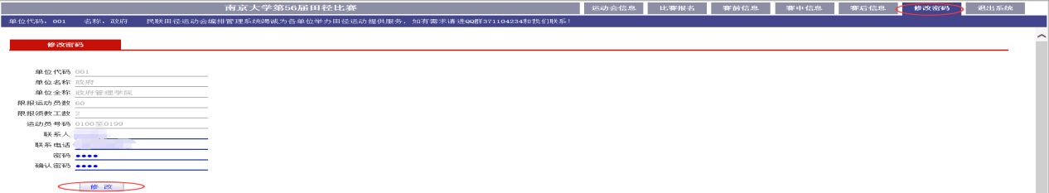进入系统后，点击菜单栏“修改密码”，输入负责人、联系人、联系电话、登录密码、确认登录密码后，点击“修改”。
- 工作人员报名：
进入系统后，点击左侧菜单中部“报名管理”->“工作人员报名”，屏幕下方有如图所示:
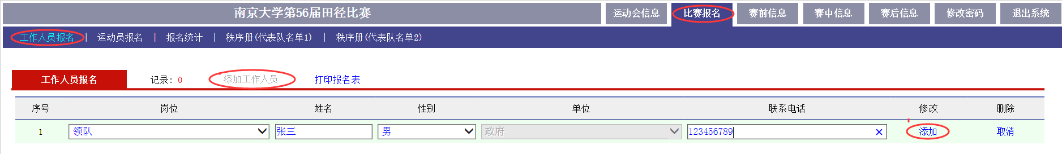选择“岗位”，输入姓名，选择性别，输入联系电话，最后点击“添加”，每单位最多报2人。
- 运动员报名:
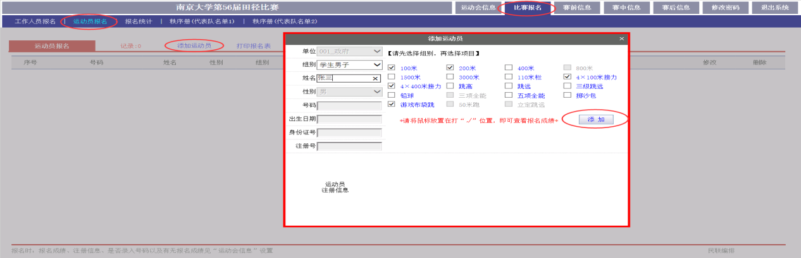点击菜单 “报名管理”->“运动员报名”，点击“添加运动员”屏幕下方有如图所示:
选择组别，输入姓名（高水平运动员姓名后加“★”），勾选项目，点击“添加”，完成一个人的报名。接力及混合集体项目至少一人勾选表明参赛，“布袋跳”在男、女组都报名，但只在男子组别里面比赛，我们把成绩分别输入到男、女组。
- 报名表上报：
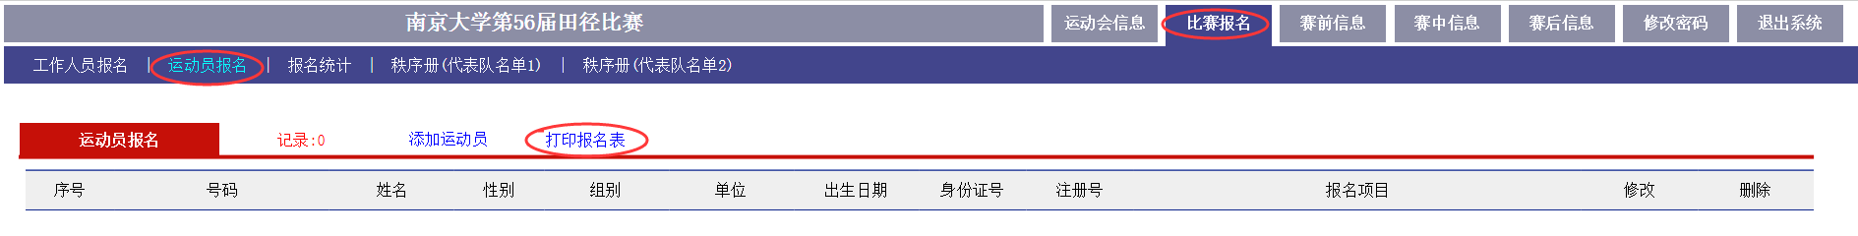点击“打印报名表”按钮，根据提示打印报名表并签字盖章后上报体育部。
- 接力比赛榜次表录入（至少在该项目比赛前半天录入）：
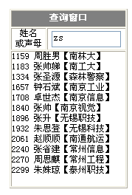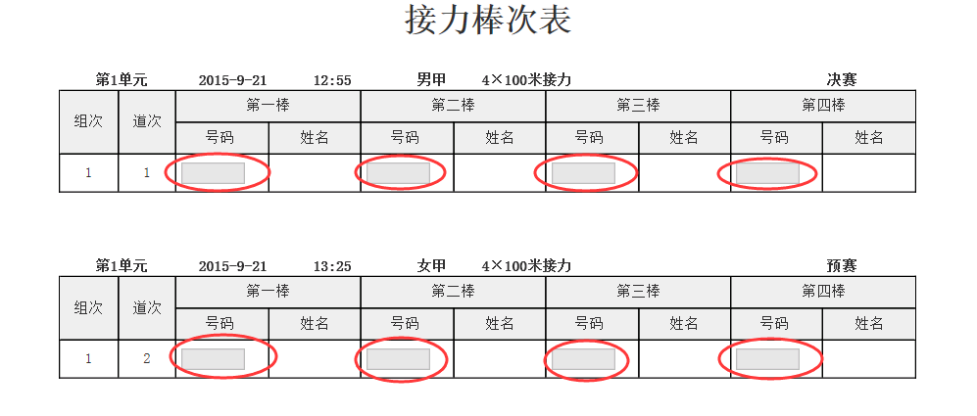点击菜单“赛中信息”→“接力榜次”，（如图）：

按榜次录入运动员号码，姓名会自动显示，如不知道某运动员号码，可在查询窗口输入该运动员的姓名拼音首字母：如zs（张三）下方会有提示所有相关运动员号码。
注意：榜次表及最终两人项目参赛名单必须至少提前一个单元提交，无法上网提交的请写出纸质榜次申请表提前一个单元交编排组，否则打印的接力赛检录单无运动员名单则不得比赛。
- 参赛名单及成绩查询：
- 查询参赛名单：见系统菜单（略）
- 查询各赛次小组及综合成绩：见系统菜单（略）
- 查询某单位个人参赛项目时间及成绩：见系统菜单（略）
- 团体总分的查询、下载(复制)：下载采用页面复制、粘贴到word文档。
- 获名次成绩表查询、下载(复制)：同上

- 问题咨询：
在使用过程中，如有问题请QQ：470431722 或者加入群：371104234。联系电话：13605164757（李老师） 13913879079（李老师）

南京大学第五十六届运动会编排组
2015年9月22日

南京大学第56届田径运动会各单位用户名及初始密码
账号及  密码 | 单位 | 账号及  密码 | 单位
001 | 政府管理学院 | 016 | 海外教育学院
002 | 地球科学与工程学院 | 017 | 建筑与城市规划学院
003 | 大气科学学院 | 018 | 文学院
004 | 外国语学院 | 019 | 历史学系
005 | 生命科学学院 | 020 | 匡亚明学院
006 | 环境学院 | 021 | 新闻传播学院
007 | 天文与空间科学学院 | 022 | 哲学系
008 | 电子科学与工程学院 | 023 | 社会学院
009 | 医学院 | 024 | 现代工程与应用科学学院
010 | 化学化工学院 | 025 | 软件学院
011 | 计算机科学与技术系 | 026 | 地理与海洋科学学院
012 | 信息管理学院 | 027 | 工程管理学院
013 | 物理学院 | 028 | 商学院
014 | 法学院 | 030 | 中美中心
015 | 数学系

